
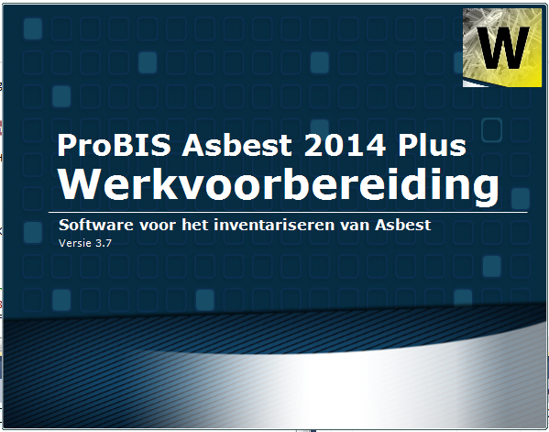
Onderhoud en configuratie van
ProBIS Asbest 2014 Plus

Van
Groome Computer Services B.V.

Beheerderstraining

Inleiding
ProBIS Asbest 2014 Plus is een set programma’s voor bedrijven die Asbestinventarisaties uitvoeren conform ‘Werkveldspecifieke certificatieschema voor procescertificaat Asbestinventarisatie’. De programma's kunnen gebruikt worden om de werkprocessen te begeleiden.
De software kent Kantoorcomponenten oa. voor deskresearch en rapportage en een inventarisatiecomponent die wordt gebruikt voor het begeleiden van de inventarisatie zelf. De programma's die onderscheiden worden zijn Inventarisatie, Rapportage en ANL. Er is een adresgebaseerde en een complex modus.
De kantoorsoftware en de inventarisatiesoftware communiceren draadloos met elkaar bij aanvang en na afronding van de inventarisatie. Het is mogelijk om deze communicatie op afstand plaats te laten vinden via ingebouwde GRPS of via een door Bluetooth/Wifi verbonden telefoon, of vanuit huis, hotspots of kantoor via lokale Wifi.

Deze training
Deze training is er op gericht om het onderhoud en de configuratie van de ProBIS Asbest 2014 Plus software te leren begrijpen en toe te passen.
Op de GCS website onder Helpdesk en Handleidingen is er een uitgebreidere handleiding beschikbaar die in lijn loopt met dit trainingsdocument. Indien u dat prettig vindt kunt u deze afdrukken en als handleiding naast uw toetsenbord leggen.
Mochten er bij het uitvoeren van het onderhoud of de aanpassing van de configuratie nog vragen zijn, stel dan de vraag aan onze helpdeskmedewerkers door een ticket in te vullen via http://www.groome.nl/support/.

Handleidingen
De handleidingen die worden gebruikt tijdens deze beheerderstraining zijn te vinden online op de GCS website. Ga naar www.groome.nl, selecteer de Helpdesk link en vervolgens Handleidingen of ga direct naar www.groome.nl/DOCU.

Helpdesk
Aangezien u tijdens deze training uitgebreid wordt geïnformeerd over de configuratie en het onderhoud van de ProBIS Asbest software, bent u de uitgelezen persoon om als FocalPoint op te treden binnen uw bedrijf. Als een bedrijf namelijk een tijdje met de software werkt, is het de bedoeling om vragen eerst voor te leggen aan het FocalPoint binnen het bedrijf. Deze FocalPoint is extra getraind voor het gebruik van de software, kan dus vragen meestal snel beantwoorden. Mocht ook het FocalPoint u niet kunnen helpen dan verzamelt het FocalPoint de vragen en communiceert deze met Groome Computer Services via het ticketingsysteem.

Configuratie

Configuratie
ProBIS Asbest 2014 Plus maakt gebruik van een aantal mappen waarin de software en ondersteunende data worden opgeslagen. De configuratie wordt bepaald door de bestanden in de locale en centrale configuratiemap. Welk bestand in welke map staan en hoe u deze kunt aanpassen, kunt u lezen in het document ‘Configuratiemogelijkheden ProBIS Asbest 2014 Plus’ dat is te vinden op de website van GCS (www.groome.nl/DOCU).
Configuratie is te wijzigen via het configuratiescherm. Daarnaast zijn er een aantal instellingen alleen buiten het programma om door de FocalPoint aan te passen. In het algemeen kunnen configuratiebestanden die niet via het programma zelf aangepast kunnen worden, gewijzigd worden door deze te openen in Kladblok of Notepad van Windows. De gewenste wijzigingen dienen doorgevoerd te worden en vervolgens vastgelegd door het bestand op te slaan.
De bedoeling is dat de configuratie wordt beheerd door een aangewezen persoon binnen uw bedrijf, de FocalPoint.
De volgende onderdelen van de configuratie worden behandeld tijdens deze training. Alle punten worden besproken en kunnen nagelezen worden in het document ‘Configuratiemogelijkheden ProBIS Asbest 2014 Plus’ dat is te vinden op de website van GCS (www.groome.nl/DOCU).
- Structuur van de installatie
Programmabestanden in \Program folder
Databestanden
Configuratie: persoonlijk en centraal
Locatie binnen uw bedrijf:
- Snelkoppeling gebruiken voor aangeven persoonlijke configuratiemap
De locatie van de persoonlijke configuratiebestanden wordt bepaald uit de verwijzing in de snelkoppeling. Voorbeeld:
"P:\ProBIS Asbest 2014 Plus\Program\ProBIS Asbest 2014.exe" P:\ProBIS Asbest 2014 Plus\Config
- Verschil tussen installatie netwerk en tablet
Een tablet is bedoeld om alleenstaand gebruikt te kunnen worden zonder de noodzaak voor een internet verbinding. Het heeft dus een eigen installatie van de inventarisatie software.
- Configuratie aanpassen vanuit de applicaties
Via de configuratieschermen van de applicaties zijn een aantal van de mogelijke instellingen te wijzigen
- Configuratiebestanden aanpassen in kladblok
Een groot aantal van instellingen is vastgelegd in configuratiebestanden die alleen buiten de applicaties om zijn aan te passen. Dit zijn in het algemeen ASCII tekst bestanden die in kladblok gewijzigd kunnen worden

Configuratie
- Standaardlijsten aanpassen
De standaardlijsten zorgen voor het vullen van de keuzelijsten in het programma
- Standaardteksten aanpassen
Standaardteksten zijn de teksten die snel gekozen kunnen worden bij het invoeren van meerregelige tekstvelden
- Configuratiebestanden en programma-updates uitwisselen met tablets
Op de tablets staat een eigen installatie van de inventarisatiesoftware. Indien configuratiebestanden aangepast zijn op kantoor moeten deze dus ook naar de tablets worden gestuurd
- Invoervelden zichtbaar en verplicht maken
Faciliteit om extra invoervelden beschikbaar te maken, niet gewenste invoervelden onzichtbaar en om verplichtheid van velden in te stellen
Maak je een veld zichtbaar? Voeg dan ook scriptcommando aan je script toe!
Maak je een veld onzichtbaar? Haal dan ook het scriptcommando uit je script!

Zelf doen
Ga in werkvoorbereiding naar het scherm Deskresearch, Gebruik. Pas nu de volgende handelingen toe op velden op dit scherm:
- Voeg keuze toe aan keuzelijst voor Kelder;
- Maak veld Kelder verplicht;
- Maak veld Kelder onzichtbaar;
- Voeg standaardtekst voor bouwgeschiedenis toe
- OnderzoeksOpzet.ini aanpassen
Een belangrijk configuratiebestand is OndezoeksOpzet.ini. Tijdens deze training worden de bestanden besproken die standaard worden gebruikt door het systeem. OnderzoeksOpzet.ini maakt het echter mogelijk om 'onderzoeksopzetten' te definiëren. Per onderzoeksopzet kan dan afwijkend van de standaardbestanden aangegeven worden dat specifieke andere bestanden gebruikt moeten worden. Zo kan bijvoorbeeld per onderzoeksopzet de zichtbare en verplicht velden anders worden ingericht (zie later). Meer informatie? > zie handleiding op DOCU
- Vertaaltabellen gebruiken
Alle termen kunnen via vertaaltabellen naar eigen wens worden aangepast > zie handleiding
- Eigen formulieren
Eigen formulieren kunnen eenvoudig zelf aangemaakt worden en bieden de mogelijkheid om extra informatie te vragen van de medewerkers tijdens de uitvoeren van de inventarisatie of rapportage
- Rapporteren vanuit ProBIS Asbest Werkvoorbereiding en Inventarisatie
Naast het volledig rapporteren van een inventarisatie door Asbest Rapportage is het mogelijk om te rapporteren in ProBIS Asbest Werkvoorbereiding en Inventarisatie > zie handleiding

Zelf doen
Maak een Eigen formulier aan met 2 vragen en speel met verplichtingen

Scripts aanmaken en aanpassen
De scriptfaciliteit biedt de mogelijkheid om zelf de layout van geproduceerde documenten te bepalen. Hierdoor kan ten eerste de bestaande layout van uw rapportages grotendeels gehandhaafd worden, maar daarnaast biedt het ook mogelijkheden om verschillende documenten te kunnen produceren uit Asbest Rapportage, Werkvoorbereiding of Inventarisatie.
Belangrijke kenmerken ter informatie:
- Scriptbestand .WW bepaalt informatie die achtereenvolgens geplaatst word in het document;
- .8 document bepaalt marges, logo's en opmaak van kopjes en inhoudsopgave;
- MiRaS.dot bevat macro's die gebruikt kunnen worden om 'finishing touch' voor rapport layout te realiseren;
- Vertaaltabellen bieden de mogelijkheid om door Asbest Rapportage geplaatste teksten aan te passen;
- Welk scriptbestand gebruiken: bepalen in Asbestto.lst
Type onderzoek|rapportscript|Prefix rapportnaam
Bestandsnaam script: "rapportscript.WW" voor Word;
- Syntax van de regels in scriptbestand:
scriptcommando|rubriek2|rubriek3|rubriek4|
Functie scriptcommando’s in lijst scripthandleiding op www.groome.nl/DOCU;
- Indeling overzichtelijk houden: lege regels en 'remark' regels gebruiken;
- 'Hogere script': macro's gebruiken
- Scriptcommando INVOEGENWORDDOC om een document van Word in te kunnen voegen
- Belangrijke tabellen voor presentatie resultaten bronnen en bronbladen:
aan kunnen geven welke kolommen/regels getoond moeten worden
welke bronnen getoond moeten worden (asbesthoudend/niet asbesthoudend/technische
installaties
macro's gebruiken om layout van tabellen op te maken
Ook voor veel van de andere tabellen zijn deze instellingen van toepassing!
- Genereren gebeurt altijd in TNR 12 punt. Aan het eind van het script wordt een macro uitgevoerd om de lettertypen te vervangen naar de gewenste
Hoe werkt het nu? Zie volgende pagina's

Welk scriptbestand gebruiken?
Welk scriptbestand gebruikt wordt is vastgelegd in ASBESTTO.LST uit de \Config centraal folder. De keuzes uit dit bestand worden gepresenteerd in het veld '' van Asbest Rapportage. Afhankelijk van het gekozen type rapportage weet het programma welk scriptbestand te gebruiken:
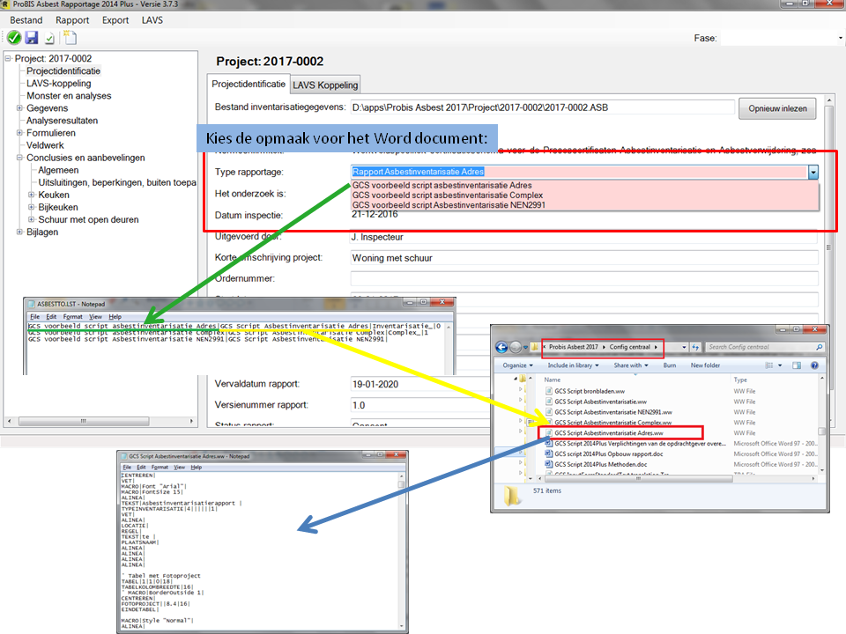
Hoe wordt script verwerkt tot document?
De verwerking van het scriptbestand tot een document kan schematisch als volgt worden weergegeven:
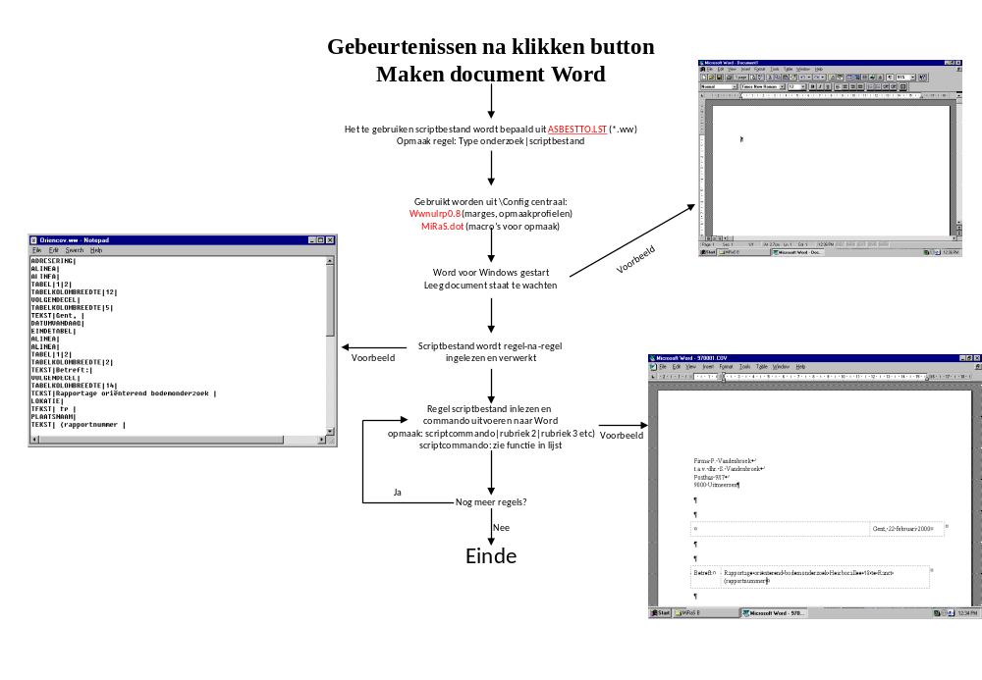

Nieuw script maken
Werkwijze om nieuw script te maken:
- Kopieer basisscript naar nieuwe naam of maak een leeg .WW bestand aan
- Voeg nieuw type onderzoek toe aan Asbestto.lst
- Wijzig de gegevens in het nieuwe scriptbestand
- Test de uitvoer
- Aanpassen ShowHide bestanden om velden zichtbaar/onzichtbaar te maken en ze eventueel verplicht te stellen
- Alles naar wens? Zo nodig gewijzigde bestanden distribueren

Zelf doen
Oefening 1:
- Voeg een nieuwe keuze toe aan Asbestto.lst
- Creëer dit nieuwe script als bestand
- Neem een scriptcommando op om de tekst 'Hallo wereld' in Word te zetten
- Test de uitvoer
Bekijk hints en resultaat op volgende pagina.

Oefening 2:
Pak nu het scriptje er opnieuw bij en voeg de volgende scriptcommando's toe: VET, ALINEA, CENTREREN, LINKSUITLIJNEN, HOOFDSTUK, TABEL, TABELKOLOMBREEDTE, VOLGENDECEL, EINDETABEL om dit resultaat te bereiken:
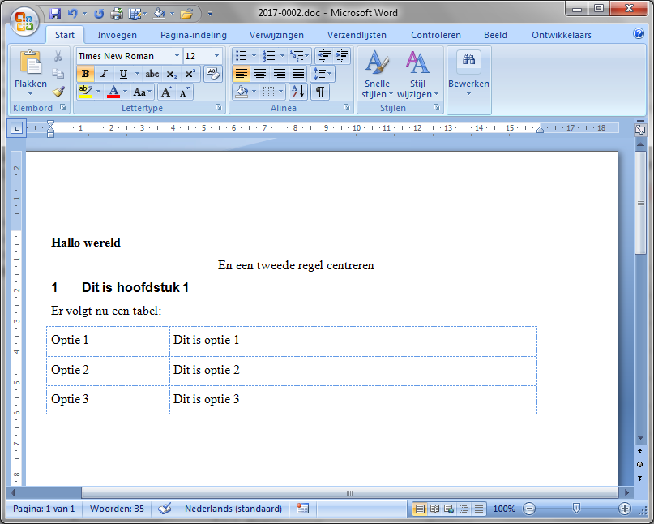
Stippellijnen zijn 'onzichtbare' codes van Word

Tabellen opmaken door instelling rubrieken
In de basis komt er een tabel zonder opmaak en met alle mogelijke kolommen erin
De getoonde kolommen en de opmaak kunnen in de basis aangepast worden via de rubrieken in het scriptcommando

Zelf doen
Oefening 3:
- Voeg aan je testscript het scriptcommando AANGETROFFENASBESTTABEL1 toe
- Stel de rubrieken van het scriptcommando in op basis van informatie uit de scripthandleiding. Zorg dat er een stuk of 5 kolommen overblijven. Genereer en bekijk het resultaat
- Speel met de instellingen om de functies te herkennen

Tabellen opmaken met Macro's
In scriptcommando's met tabellen zit altijd een rubriek voor een macro die uitgevoerd moet worden.
Genereer tabel zonder macro. Neem vervolgens een macro op die de opmaak vastlegt. Test resultaat
Verplaats macro naar MiRaS.dot

Zelf doen
Oefening 4:
- Neem een macro op met behulp van de tabel uit oefening 3
- Open de macro voor bewerken en kijk of je het begrijpt
- Verplaats de macro naar MiRaS.dot. Sluit Word en sla MiRaS.dot op
- Voeg de macronaam aan je scriptcommando toe
- Genereer het document en bekijk het resultaat

Hints voor uitwerking oefening 1:
Voeg toe aan ASBESTTO.LST: | 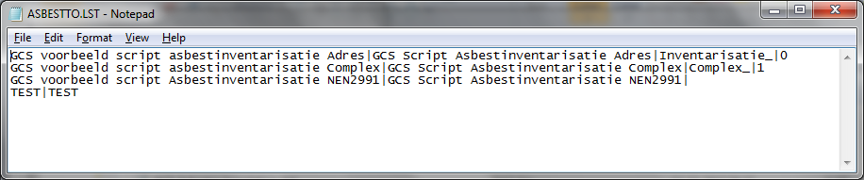
Creeer scriptje: | 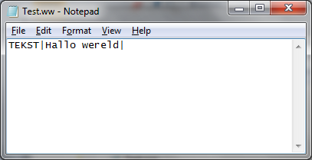
Selecteer dit nieuwe type rapportage: | 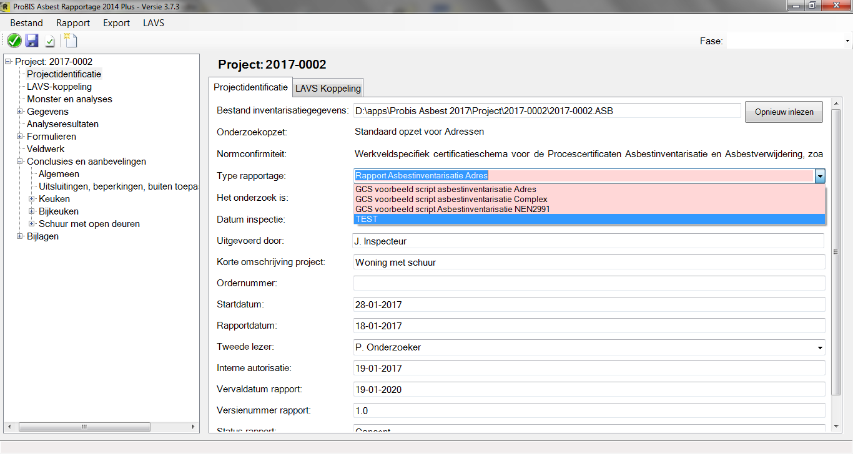
Test en bekijk resultaat: | 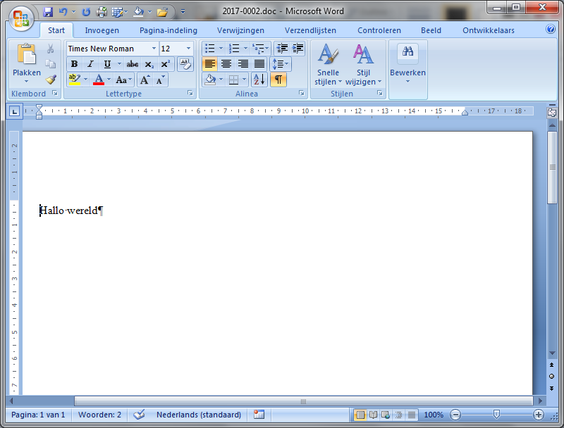

Hints voor uitwerking oefening 2:
Script als volgt uitbreiden: | 